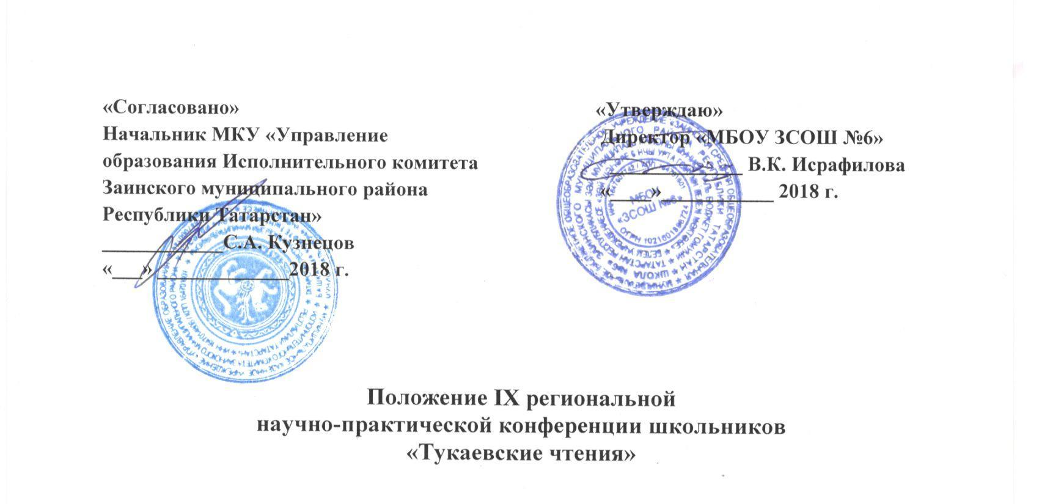

1.Общие положения
Настоящее положение определяет порядок организации и проведения IХ региональной научно-практической конференции школьников «Тукаевские чтения» (далее – Конференция). IХ региональная научно-практическая конференция школьников «Тукаевские чтения» проводится под девизом: «Образование: сохраняя прошлое, думая о настоящем, творим будущее».

2.Цели и задачи Конференции
Целью Конференции является содействие развитию интеллектуального и художественного творчества учащихся, привлечение их к исследовательской и творческой деятельности.
Задачи:
– ознакомление обучающихся и педагогов с творческим наследием выдающегося татарского поэта Г.Тукая;
– приобщение обучающихся к духовным ценностям, традициям культуры своего народа, языку;
– нравственно-экологическое воспитание обучающихся;
– формирование у обучающихся научного мышления посредством исследова- тельской деятельности;
– развитие творческого интереса к научным исследованиям;
– развитие интереса обучающихся к изучению культурно-исторического наследия народов Поволжья, природы родного края;
– выявление одаренных, талантливых детей и создание условий для их развития.
3.Организаторы Конференции
Организаторами Конференции выступают:
– Управление образования Исполнительного комитета Заинского муници-пального района Республики Татарстан;
– МБОУ «ЗСОШ №6» Заинского муниципального района Республики Татарстан.

4.Участники Конференции

Участниками являются обучающиеся 1-11 классов общеобра-зовательных организаций муниципальных районов Республики Татарстан.
5. Номинации (Направления деятельности)
- Экология и биология.
- Валеология.
- Краеведение. История. Обществознание.
- Филология.
- Английский язык.
- Татарский язык.
- Татарская литература.

6. Условия и порядок проведения конференции
Для проведения конференции формируется Оргкомитет. Оргкомитет фор-мирует Экспертный совет, в который привлекаются специалисты по соответ-ствующим направлениям, участвующие в отборе и оценке ученических работ, утверждает результаты.
Конференция проводится 20 апреля 2018 г.
К участию в конференции принимаются исследовательские работы, выполненные учащимися самостоятельно или под руководством учителя на русском или татарском языках.
Работа конференции проходит согласно перечню секции направлений, представленных в Положении. Окончательное количество и наименование секции, продолжительность их работы определяются регламентом в зависимости от количества исследовательских работ, включенных в заседание научной секции.
Для участия в конференции в оргкомитет необходимо направить заявку (приложение 1), тезисы до 3 страниц и исследовательские работы до 10 апреля 2018 года на электронный адрес: school6zai@mail.ru c указанием направления, фамилии, названия населенного пункта, номер ОУ.
К представляемой работе необходимо приложить согласие на обработку персональных данных участника Конференции по установленному образцу (приложение 2).
Работы, присланные на конкурс, не возвращаются.
«Тукаевские чтения» проводятся в 2 этапа:
1 тур (заочный) – подаются заявки и исследовательские работы до 10 апреля 2018 года;
2 тур (очный) – состоится 20 апреля 2018г. по адресу: 423520, г. Заинск, пр. Победы, д.17 , ЗСОШ № 6. Начало в 10.00 ч. Регистрация – с 9.00 ч.
По итогам заочного этапа отбираются участники очного этапа. В случае положительного решения о принятии работы для участия во втором этапе оргкомитет размещает программу конкурса со списком участников очного этапа на сайте МБОУ «Заинская средняя общеобразовательная школа №6» Заинского муниципального района РТ (школа - центр компетенции) в Электронном образовании РТ, в разделе «Национальное образование и воспитание» 11 апреля 2018 года.
Для участия в конференции принимаются работы, соответствующие требованиям:
– текст работы от 5 до 10 машинописных страниц (формат листа А – 4, Times New Roman размером 14, межстрочный интервал 1,5), размеры полей: левое - 3 см; правое – 1,00 см; верхнее и нижнее – 1,5 см;
– титульный лист оформляется в соответствии с Приложением 3;
– страницы работы нумеруется арабскими цифрами в нижней части листа, справа;
– титульный лист включается в общую нумерацию страниц, номер страни-цы на титульном листе не проставляется;
– главы, разделы, подразделы (кроме введения, заключения, списка исполь-зованных источников и приложений) нумеруются арабскими цифрами, например: глава 1; раздел: 1.1.; подраздел: 1.1.1.;
– иллюстрации, таблицы, фотографии расположенные на отдельном листе, включаются в общую нумерацию страниц;
– цифровой материал рекомендуется помещать в работе в виде таблицы, на все таблицы должны быть ссылки в тексте;
– каждая таблица должна иметь заголовок, который помещается после слова «Таблица»; начинать эти надписи с прописной буквы, точка в которых не ставится;
–работа представляется в файловой папке.
Работы проверяются системой программного обеспечения «Антиплагиат» по ссылке: http://www.antipiagiat.ru (оригинальность работы не менее 65%) на совпадение текста с другими интернет - ресурсами. В случае обнаружения плагиата работа снимается с конкурса и к очному этапу не допускается. Апелляция по итогам Конференции не принимается.

7.Регламент выступлений
Для выступления на секциях докладчику дается до 7 минут и 2 минуты для ответов на вопросы членов жюри. В течение этого времени участники должны продемонстрировать свободное владение материалом, умение кратко и четко изложить суть своей исследовательской работы. Возможно применение наглядных пособий, плакатов, таблиц, технических средств и т.п.

8.Подведение итогов
Экспертная комиссия оценивает творческие работы по следующим критериям:
- актуальность темы;
- наличие и качество цели, задач, выводов;
- научность, глубина раскрытия темы, аргументированность, логика изложения;
- наличие исследовательской части, исследовательский характер, самостоятельные опыты, эксперименты;
- соответствие оформления требованиям конференции: структурированность работы, качество оформления, использование литературных источников с наличием ссылок на них;
- выступление на конференции: свободное владение материалом, культура речи, выдержанность регламента, наглядность (презентация).
По окончании работы тематического направления проводится заседание жюри, на котором выносится решение о победителях и призёрах.Все решения протоколируются и являются окончательными.
Победители Конференции награждаются дипломами победителя, призёра; всем участникам очного тура выдаются сертификаты участника.
Контактные телефоны:
+7(855)-583-48-43 (МБОУ «ЗСОШ №6» Заинского муниципального района РТ);
89172652614 –Шакирова Гузель Дамировна, заместитель директора по УР.
89274805397 - Хуснетдинова Алевтина Арсентиевна (татарская филология),
89173997267 -Костылева Ольга Михайловна (начальные классы).

Приложение №1

Заявка
на участие в IХ региональной
научно-практической конференции школьников
«Тукаевские чтения»

УЧАСТНИК КОНФЕРЕНЦИИ
ФИО полностью
Город, образовательное учреждение, класс
Дата рождения
Контактный телефон
Электронная почта
Информация о работе
Секция
Название работы
Научный руководитель

Фамилия, имя, отчество
Должность, место работы
Контактный телефон
Электронная почта
Технические средства, необходимые для выступления

Приложение №2
Согласие на обработку персональных данных
Я,___________________________________________________________________________,
(Ф.И.О. родителя или законного представителя)

паспорт_______ ____________, выдан ____________________________________________
(серия, номер) (кем, когда)

__________________________________________________________________________
( в случае опекунства / попечительства указать реквизиты документа, на основании которого осуществляется опека или попечительство)

(адрес)
даю согласие на обработку персональных данных моего ребенка

(фамилия, имя, отчество ребенка)

паспорт ______ ___________, выдан______________________________________________
(серия, номер) (кем, когда)

(адрес)
оператору Министерства образования и науки Республики Татарстан для участия в Конференции.
Перечень персональных данных, на обработку которых дается согласие: фамилия, имя, отчество, школа, класс, домашний адрес, дата рождения, телефон, адрес электронной почты, результаты участия в заключительном этапе Конференции.
Оператор имеет право на сбор, систематизацию, накопление, хранение, уточнение, использование, передачу персональных данных третьим лицам – образовательным организациям, органам управления образованием районов (городов), Министерству образования и науки РТ, Министерству образования РФ, иным юридическим и физическим лицам, отвечающим за организацию и проведение различных этапов конференции, обезличивание, блокирование, уничтожение персональных данных.
Данным заявлением разрешаю считать общедоступными, в том числе выставлять в сети Интернет, следующие персональные данные моего ребенка: фамилия, имя, класс, школа, результат заключительного этапа Конференции, а также публикацию в открытом доступе сканированной копии работы.
Обработка персональных данных осуществляется в соответствии с нормами Федерального закона Российской Федерации от 27 июля 2006 года № 152-ФЗ “О персональных данных”.
Данное Согласие вступает в силу со дня его подписания и действует в течении 3-х лет.

______________________ ______________
(личная подпись) (дата)

Приложение№3

МУНИЦИПАЛЬНАЯ БЮДЖЕТНАЯ ОБЩЕОБРАЗОВАТЕЛЬНОЕ УЧЕРЕЖДЕНИЕ
«ЗАИНСКАЯ СРЕДНЯЯ ОБЩЕОБРАЗОВАТЕЛЬНАЯ ШКОЛА №6»
ЗАИНСКОГО МУНИЦИПАЛЬНОГО РАЙОНА РЕСПУБЛИКИ ТАТАРСТАН

IХ региональная научно-практическая конференция школьников
«Тукаевские чтения»

«Использование фразеологизмов в речи» (шрифт 16)
Наименование работы

Автор работы: (шрифт 14)
Фамилия, имя (полностью), класс,
учебное заведение.

Руководитель:
Ф.И.О.(полностью), должность.
Научный консультант:
Ф.И.О. (полностью), должность.
(если есть)
(шрифт 14)

Заинск, 2018 г.

